أولا السلام عليكم
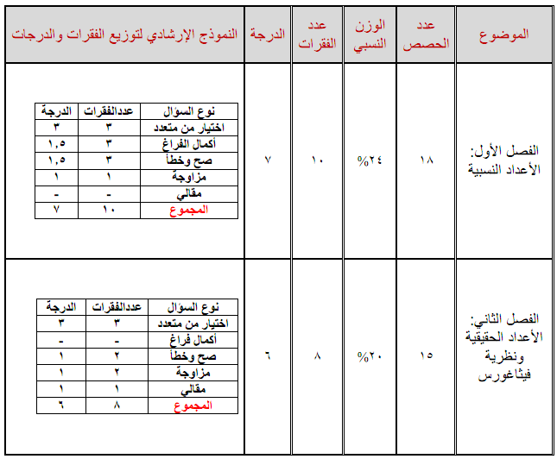
هذا الملف به جدول المواصفات وبه نموذج مقترح للاختبار النهائي الأول ر 2م ف1
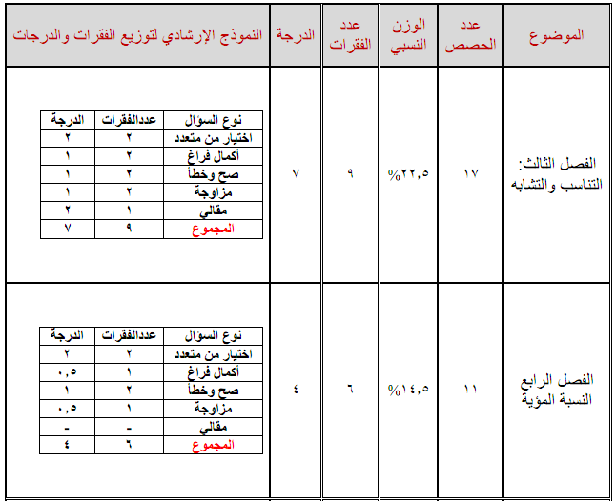

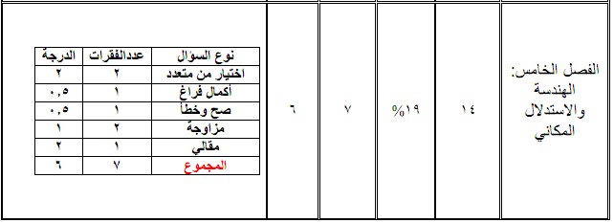

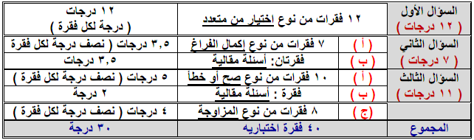

أجب عن الأسئلة الآتية: (30 درجات )
السؤال الأول اختر الإجابة الصحيحة فيما يلي :ـ(12 درجات ) (كل فقرة درجة)
1~ | ف1
1~ | ا~ | ب~ | ج~ | د~
۲~ | ف1
۲~ | ا~ | ب~ | ج~ | د~
3~ | ف1
3~ | ا~ | ب~ | ج~ | د~
4~ | ف2
4~ | ا~ | ب~ | ج~ | د~
5~ | ف2
5~ | ا~ | ب~ | ج~ | د~
6~ | ف2
6~ | ا~ | ب~ | ج~ | د~
7~ | ف3
7~ | ا~ | ب~ | ج~ | د~
8~ | ف3
8~ | ا~ | ب~ | ج~ | د~
9~ | ف4
9~ | ا~ | ب~ | ج~ | د~
10 | ف4
10 | ا~ | ب~ | ج~ | د~
11 | ف5
11 | ا~ | ب~ | ج~ | د~
12 | ف5
12 | ا~ | ب~ | ج~ | د~

السؤال الثاني (7 درجات )
7

( ا ) أكمل الفراغات بما يناسبها :ــ (4 درجات ) (كل فقرة نصف درجة)
1~ | ^{ف1}
۲~ | ^{ف1}
3~ | ^{ف1}
4~ | ^{ف3}
5~ | ^{ف3}
6~ | ^{ف4}
7~ | ^{ف5}
8~ | ^{ف5}

ب~ ^{ف2}(درجتان)

ج~ ^{ف3}(درحة)

السؤال الثالث (11درجة)ا- ضع علامة {ض} أمام العبارة الصحيحة أو علامة { ضض } أمام العبارة الخاطئة فيما يلي : (5درجات)
1~^{ف1} ( ض ) 2~^{ف1} ( ضض )3~^{ف1} ( ض )4~ ^{ف2} ( ض )5~ ^{ف2} ( ض ) 6~ ^{ف3} ( ضض )7~^{ف3} ( ضض ) 8~ ^{ف4} ( ض ) 9~ ^{ف4} ( ضض )10^{ف5} ( ضض )

11

تابع السؤال الثالث :ــ أجب عن المطلوب

.....................................................................................................................................................................................................................................

.....................................................................................................................................................................................................................................

.....................................................................................................................................................................................................................................

.....................................................................................................................................................................................................................................

.....................................................................................................................................................................................................................................

.....................................................................................................................................................................................................................................

.....................................................................................................................................................................................................................................

.....................................................................................................................................................................................................................................

.....................................................................................................................................................................................................................................

.....................................................................................................................................................................................................................................

.....................................................................................................................................................................................................................................

.....................................................................................................................................................................................................................................

.....................................................................................................................................................................................................................................

.....................................................................................................................................................................................................................................
( ب ) ف4 (درجتان)

.....................................................................................................................................................................................................................................

.....................................................................................................................................................................................................................................

( ج ) ضع رقم العبارة {ا} أمام العبارة الصحيحة التي تناسبها {ب } فيما يلي : (4درجات) (كل فقرة نصف درجة)

( ا )
الرمز | العبارة
1~ | ف1
2~ | ف1
3~ | ف2
4~ | ف2
5~ | ف3
6~ | ف3
7~ | ف4
8~ | ف5

( ب )
الرمز | الحل
3~
5~
8~
1~
2~
6~
~
4~
~
7~

انتهت الأسئلة مع تمنياتي لكم بالتوفيق
معلم الرياضيات / أ / إبراهيم المنزلاوي 1
السؤال الرابع (6 درجات )
6

